**Criações de *Fanfics*: Inspirações e Autorias na Cibercultura**

Yasmin do Nascimento Viana - Mestra em Educação, Cultura e Comunicação pela Universidade do Estado do Rio de Janeiro

Thayra Fernandes Pereira – Mestranda do Programa de Pós-Graduação em Educação da Universidade do Estado do Rio de Janeiro.

**Resumo**

A pesquisa que narramos provém de uma dissertação de mestrado e objetiva compreender o gênero literário *fanfic* como práticas de autorias entre fãs na Cibercultura. Bricolamos a metodologia da ciberpesquisa-formação (Santos, Josso) com os cotidianos (Andrade; Caldas; Alves) para estudar esses fãs e seus ‘*conhecimentossignificações*’. O campo de pesquisa se situa na escola pública, com estudantes do primeiro ano do Curso Normal e a professora da disciplina. Como dispositivo, criamos um perfil no Wattpad para publicar narrativas e comentários, além de rodas de conversa que registram o vivido. A pesquisa revela como as juventudes escrevem em espaços pouco conhecidos por muitos educadores e escolas que ainda seguem um modelo hegemônico de leitura e escrita. Entendendo as práticas culturais das juventudes, encontramos meios de criar uma *educação outra*, que interesse às gerações contemporâneas.

Palavras-chave: *Fanfiction*, Cibercultura, Ciberpesquisa-formação, Cotidianos.

**Resumo Expandido**

Neste resumo expandido, narramos uma pesquisa de mestrado concluída, na qual procuramos compreender o gênero literário *fanfic* como práticas de autorias entre fãs no contexto da Cibercultura. Sob a orientação da Profa. Dra. Rosemary dos Santos e do nosso grupo de pesquisa, o EduCiber, conhecemos um pouco do universo das *fanfics*.

Afinal, o que é *fanfic*? É um tipo de texto criado por fãs a partir de obras que admiram e, por si, é a abreviação do termo *fanfiction,* que pode ser abreviada novamente por *fics*. Para nós, há mais sentido em usarmos esta abreviação, que é a forma como é mais conhecida no ciberespaço, que é “o espaço que se abre quando o usuário conecta-se com a rede” (Santaella, 2004, p.45), assim como entre os estudantes que são os nossos ‘*praticantespensantes*’. Nesse espaço, coexistem diversos perfis, usuários, *sites* e mapas que se conectam de forma móvel e labiríntica, formando um complexo sistema de inter(ações). A partir disso, dialogamos com Deleuze e Guattari (1996), pois o rizoma é "desmontável, invertível, susceptível de receber modificações constantes" (Deleuze; Guattari, 1996, p.32). O rizoma, assim como a Internet, é descentralizado, sem um centro de controle único ou uma hierarquia rígida de poder. Os pontos de acesso se conectam de modo transversal e em múltiplas direções. Essa multiplicidade de conexões potencializa as múltiplas vozes, perspectivas, percursos e encontros, enriquecendo o espaço cibernético com um vasto campo de interação e diálogo que transcende os limites físicos e geográficos.

Figura 1 - *Fanfic* escrita por um dos ‘*praticantepensantes*’.

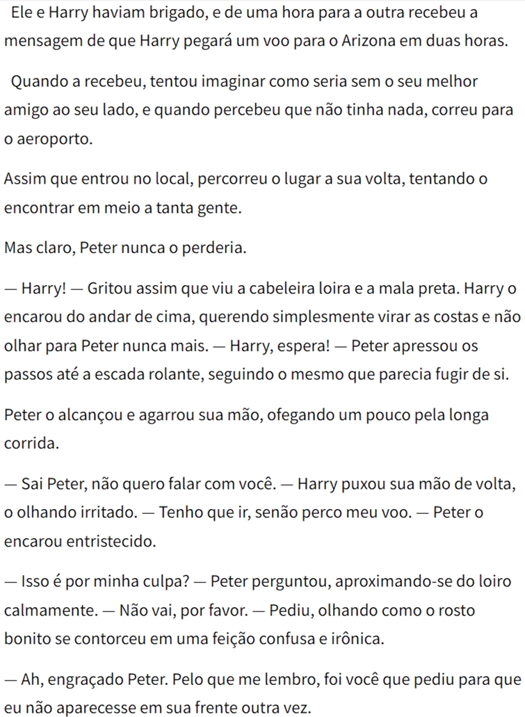

Fonte: Wattpad[1], 2022.

Há um outro significado para o termo *fanfic*, que também é usado como uma gíria para o ato de mentir. Porém, aqui nos referimos ao gênero textual que se popularizou entre os fãs organizados em *fandoms*, que são grupos de fãs de determinadas obras de arte ou artistas.

Atualmente, as *fanfics* podem ser encontradas em *sites* dedicados a estas publicações, como o Spirit Fanfics e o Wattpad, que possuem aplicativo para *smartphones*. Tais *sites* se mostram como verdadeiras bibliotecas digitais interativas porque permitem a criação de comentários que podem ser respondidos, o que possibilita uma conversa entre diferentes pessoas, como podemos ver na Figura 2:

Figura 2 - Comentário em uma *fanfic*.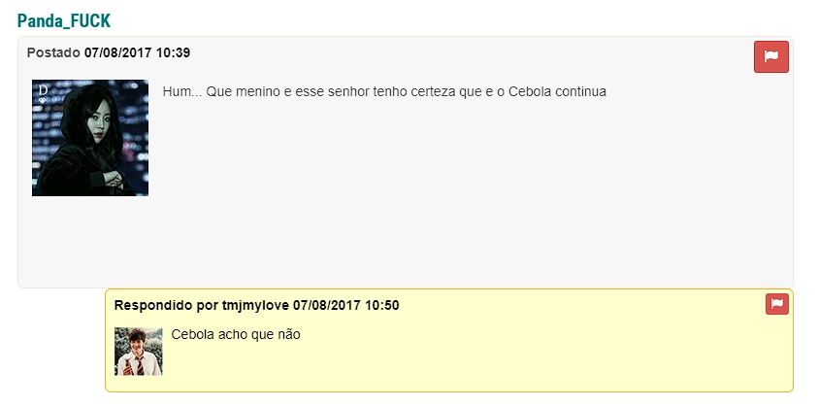  
Fonte: Spirit Fanfics[2], 2023.

As primeiras publicações de *fanfics* surgiram nas *fanzines*, que são revistas impressas feitas por fãs e distribuídas gratuitamente ou a preço de custo, sendo o principal meio de comunicação entre os *fandoms* antes das tecnologias digitais, por volta da década de 1960. Na Cibercultura, com artefatos digitais conectados em rede (Santos, 2011), fãs de diferentes lugares puderam se conectar, o que popularizou as *fanfics* mundialmente. Esse fenômeno chegou ao Brasil por volta de 2000 (Vargas, 2005). Com a expansão da Cibercultura e o uso de *smartphones*, as *fanfics* agora alcançam diversos fãs, apresentando narrativas variadas, refletindo ou não a realidade dos autores, utilizando a arte para compartilhar saberes e criar laços afetivos.

Os fãs presentes nas redes, em sua maioria, são pessoas jovens e estudantes, ou seja, também vivem os cotidianos escolares ou acadêmicos. Eles tecem redes no ciberespaço, nos *fandoms* e em ambientes escolares formais, ou seja, diversos espaços culturais e de formação. É na busca de tentar entender os cotidianos dos fãs em rede que levamos em conta que fazemos parte de diversos cotidianos, cada qual com sua complexidade, o que nos fez optar como metodologia a bricolagem da ciberpesquisa-formação (Santos, 2019; Josso, 2004) com os cotidianos (Andrade; Caldas; Alves, 2019).

Nesta trajetória, trilhamos caminhos plurais e desafiamos o reducionismo epistemológico da objetividade impessoal, em prol de uma abordagem multirreferencial (Santos, 2019), repleta de encontros e olhares que se intrincam, assim como todas as nuances dos sentidos do corpo. Através dessa perspectiva, a complexidade do cotidiano é enaltecida. Ao nos afastar da vertente iluminista e suas estruturas rígidas, refletimos na valorização do fazer-pesquisa plural. A criação reverbera como ato emancipatório, desafiando as fronteiras do estabelecido, e desvelando um horizonte fértil para a emergência de visões de mundo diversas e heterogêneas.

Por ‘*praticantespensantes*’, temos os jovens estudantes do primeiro ano do Curso Normal de uma escola pública, assim como a professora que lecionava a disciplina Língua Portuguesa e Literatura, o que explica nossa opção pela ciberpesquisa-formação: a nossa pesquisa apresenta um fenômeno da Cibercultura como possível agregador de saberes, as *fanfics*, que são bastante conhecidas entre os jovens que estão na escola. Portanto, trazemos uma proposta pedagógica envolvendo as *fanfics* e as múltiplas linguagens que a sua criação envolve. Não apenas os estudantes do campo de pesquisa se formam como professores com as nossas intervenções, mas as suas também nos formam enquanto educadores. Os estudantes elegeram o *site*/*app* Wattpad como o espaço mais popular para a criação e leitura de *fanfics* e o mais apropriado para as nossas criações, o que fez este se tornar nosso dispositivo de pesquisa. Também acionamos duas rodas de conversa ao final da nossa trajetória juntos: em uma, falamos sobre quais partes nos encantam, nossa relação com as *fanfics*, com a proposta que fizemos, o que poderia ser aprimorado em nossa pesquisa, nossos usos das tecnologias digitais enquanto pessoas periféricas, enfim, foram diversos assuntos envolvendo a arte e a criação que se atravessam e entrelaçam; a outra, junto com os ‘*praticantespensantes*’ que já eram autores de *fanfics* antes dessa pesquisa. Na figura abaixo, podemos conferir o perfil que foi criado junto com a turma no Wattpad:

Figura 3 - Perfil da turma no Wattpad

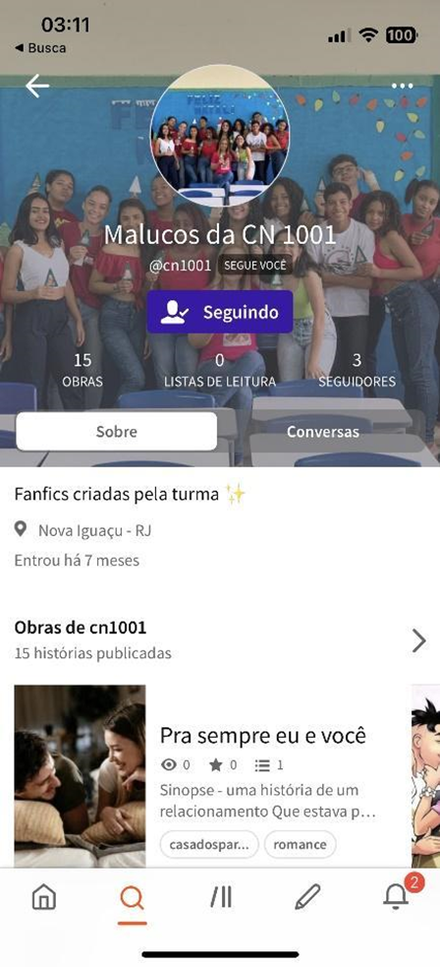  
Fonte: Wattpad[3], 2022.

Para entendermos a *fanfic* como um movimento de leitura em rede, recorremos a Santaella (2004), que nos apresentou o perfil do *leitor imersivo*, que possui diferentes habilidades de leitura: esse leitor é uma pessoa integrada à Cibercultura, já habituado com os gestos necessários ao diálogo com o computador ou outro dispositivo conectado. Não se trata mais de uma leitura que segue uma determinada ordem, mas uma leitura que se conecta a outras leituras que não contém apenas texto escrito, mas que pode conter imagens, sons e vídeos, com o apoio da convergência de mídias.

A atividade foi bem recebida pela escola e pela professora da disciplina para a qual foi planejada, que demonstrou muito interesse em pesquisar conosco. Ela propôs cânones fixos para as *fanfics* e que elas fossem inicialmente manuscritas, para passarem por uma revisão textual feita pela professora e, posteriormente, irem para a rede. A professora teve vontade de conhecer cada cânone usado pelos estudantes para a criação dos escritos. Fizemos um levantamento das obras preferidas dos estudantes.

Propomos que os estudantes escolhessem uma obra entre as selecionadas e escrevessem uma *fanfic* do estilo *one-shot*, de único capítulo. Após a revisão do texto manuscrito, este foi digitado e enviado para a professora, para, posteriormente, ser publicado em rede.

Figura 4 - *Fanfics* manuscritas.  
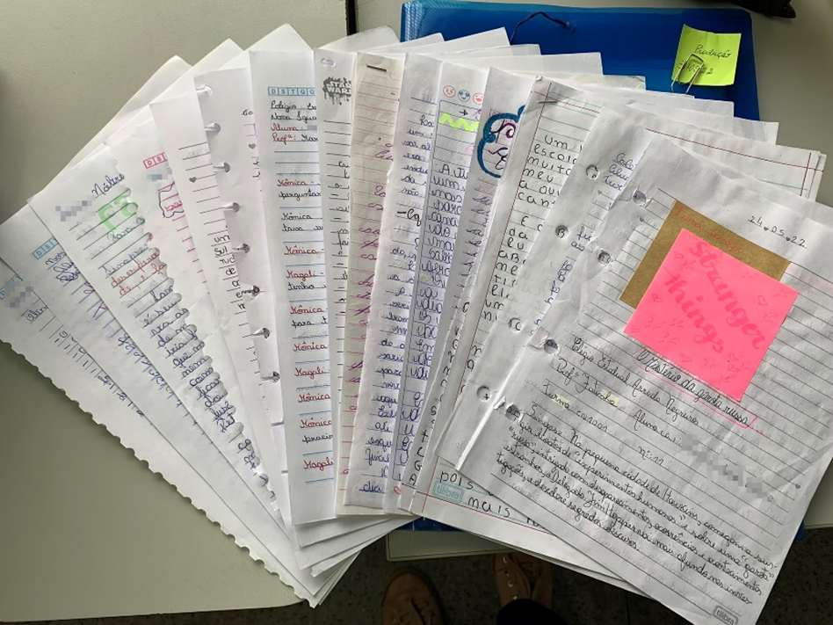  
Fonte: Acervo pessoal, 2022.

Sem a disponibilidade do Laboratório de Informática para uso dos alunos, a atividade foi feita com recursos próprios. Os estudantes que não possuíam *smartphone* ou afins com acesso à Internet, tiveram que usar o de seus colegas, que também auxiliaram o processo de criação, solucionando dúvidas ou dificuldades ao fazer uso do Wattpad. O ato de ‘*ensinaraprender*’ foi realizado em conjunto.

Na Figura 5, há um comentário feito por uma estudante que já escrevia *fanfics* anteriormente. Ela usa de seus conhecimentos sobre a escrita de *fanfics*, advindos da sua vivência e prática no Wattpad, para analisar criticamente o texto de sua colega, o que Rojo (2012) chamaria de *novas estéticas*, que seguem critérios próprios: os escritores que vivem prática das *fanfics* em seu cotidiano costumam ser criteriosos a respeito dos textos escritos, já que muitos procuram um caminho profissional na escrita, como é o caso desta aluna:

Figura 5 - Comentário em *fanfic*.

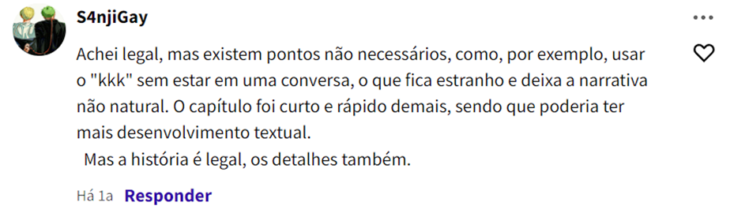

Fonte: Wattpad[4], 2022.

É como se Larrosa (2003) descrevesse este processo de criação: muitos dos que se sentiam sem inspiração, com *bloqueio criativo*, ou que não sabiam como escrever uma *fanfic*, conseguiram criar belos escritos; obras reescritas a partir de outras, alguns reescritos novamente quando suas versões manuscritas foram perdidas, que seriam lidos por outros escritores, que os reescreveriam através dos comentários, num processo autoral interminável. Textos autorais, mas que não foram propriedade apenas de quem escreveu: “Suas próprias palavras. As que nunca serão suas” (Larrosa, 2003, p.61).

Na roda de conversa com estes professores em formação a respeito do que apreciaram ou que precisa ser aprimorado em uma atividade que envolva a autoria de *fanfics* nas aulas, eles contaram que se interessaram em elaborar atividades que articulem a Cibercultura com a cultura escolar. Também expuseram a necessidade de a atividade ser realizada na escola, em sala de aula com o uso de *smartphones*, *tablets* ou afins, ou ocupando o Laboratório de Informática da escola.

A preocupação de entender melhor os cotidianos das juventudes da contemporaneidade auxiliou para uma maior aproximação com os ‘*praticantespensantes*’, que demonstraram maior interesse pela atividade e sentiram maior liberdade para se expressarem a respeito das práticas educativas e das vivências juvenis na Cibercultura. Portanto, essa pesquisa revela a necessidade de nós, educadores, ouvirmos aos jovens na escola: seus desejos, anseios, inspirações, práticas culturais... É nessa compreensão que encontramos meios de criarmos uma *educação outra*, com base em um *rigor outro* (Macedo, 2021), que seja interessante, também, para estas gerações que hoje ocupam os espaços escolares. É necessário se desprender da negação de novas práticas culturais, tidas como inferiores, mas que nos possibilitam conhecimentos tão proveitosos quanto os que estão nos livros didáticos.

**Referências**

ANDRADE, Nívea; CALDAS, Alessandra Nunes; ALVES, Nilda. Os movimentos necessários às pesquisas com os cotidianos – após muitas ‘conversas’ acerca deles. *In*: OLIVEIRA, Inês Barbosa de; PEIXOTO, Leonardo Ferreira; SÜSSEKIND, Maria Luiza (Org.) **Estudos do cotidiano, currículo e formação docente:** Questões metodológicas, políticas e epistemológicas. Curitiba: 2019.

DELEUZE, G.; GUATTARI, F. **Mil platô*s***. Rio de Janeiro: Editora 34, v. 1, 1996.

JOSSO, Marie-Christine. **Experiências de vida e formação**. São Paulo: Cortez, 2004.

LARROSA, Jorge. **Estudar** = Estudiar. Tradução: Tomaz Tadeu, Sandra Corazza. Belo Horizonte: Autêntica, 2003.

MACEDO, Roberto Sidnei. **Pesquisa-Formação/Formação-Pesquisa**: criação de saberes e heurística formacional. Campinas: Pontes Editores, 2021.

ROJO, Roxane Helena Rodrigues. Diversidade cultural e de linguagens na escola. In: Rojo, Roxane; Moura, Eduardo (orgs.). **Multiletramentos na escola**. São Paulo: Parábola Editorial, 2012.

SANTAELLA, Lucia. **Navegar no ciberespaço**: o perfil cognitivo do leitor imersivo. São Paulo: Paulus, 2004.

SANTOS, Edméa. **Pesquisa-formação na cibercultura**. Teresina: EDUFPI, 2019. E-book Kindle.

SANTOS, Rosemary dos. **A tessitura do conhecimento via mídias digitais e redes sociais:** itinerâncias de uma pesquisa-formação multirreferencial. Rio de Janeiro, 2011. 232f. Dissertação (Mestrado em Educação) – Faculdade de Educação, Universidade do Estado do Rio de Janeiro.

VARGAS, Maria Lucia Bandeira. **O fenômeno fanfiction:** novas leituras e escrituras em meio eletrônico. Passo Fundo: Ed. Universidade de Passo Fundo, 2005.

1. Disponível em: <<https://www.wattpad.com/story/321389533-eu-gosto-de-voc%C3%AA>>. Acesso em: 17 jan. 2024.
2. Disponível em: <<https://www.spiritfanfiction.com/historia/sem-voce--turma-da-monica-jovem-9713377/capitulo11>>. Acesso em: 18 mar. 2023.
3. Disponível em: <<https://www.wattpad.com/user/cn1001>>. Acesso em: 22 dez. 2022.
4. Disponível em: <<https://www.wattpad.com/1278775547-o-mist%C3%A9rio-da-garota-russa-cap%C3%ADtulo-1>>. Acesso em: 16 jan. 2024.